|  |
| --- |
| **Curso de Especialização Tecnológica (CET)**  **Técnico Especialista em Tecnologias e Programação de Sistemas de Informação**  **UFCD 0825 – Tipologias de Redes**  **Ficha de Trabalho 0 – Apresentação e Revisões de rede** |

1. O meu nome é João Pedro Santos Correia, sou de Setúbal, tenho 36 anos e uso o meu próprio veiculo.
2. Estudei Eletrotecnia no Politécnico de Setúbal, não cheguei a terminar e entretanto tirei formação em refrigeração e climatização onde iniciei profissão.
3. Desde há uns 2 anos atrás comecei a aprender programação que já era um gosto meu de uma forma auto-didata com a inteção de mudar de carreira.
4. Escolhi este curso para poder consolidar os meus conhecimentos, adquirir novos e facilitar a minha entrada no mercado de trabalho.
5. O objectivo é entrar no mercado de trabalho da área o mais rápido possível.
6. Uma rede de computadores é um conjunto de dispositivos eletrónicos interligados que podem partilhar recursos e informações entre si. Estas ligações permitem a comunicação e a troca de dados entre os computadores na rede.
7. As primeiras redes de computadores surgiram na década de 1960, e o desenvolvimento delas foi impulsionado pela necessidade de compartilhar recursos e informações entre sistemas computacionais.

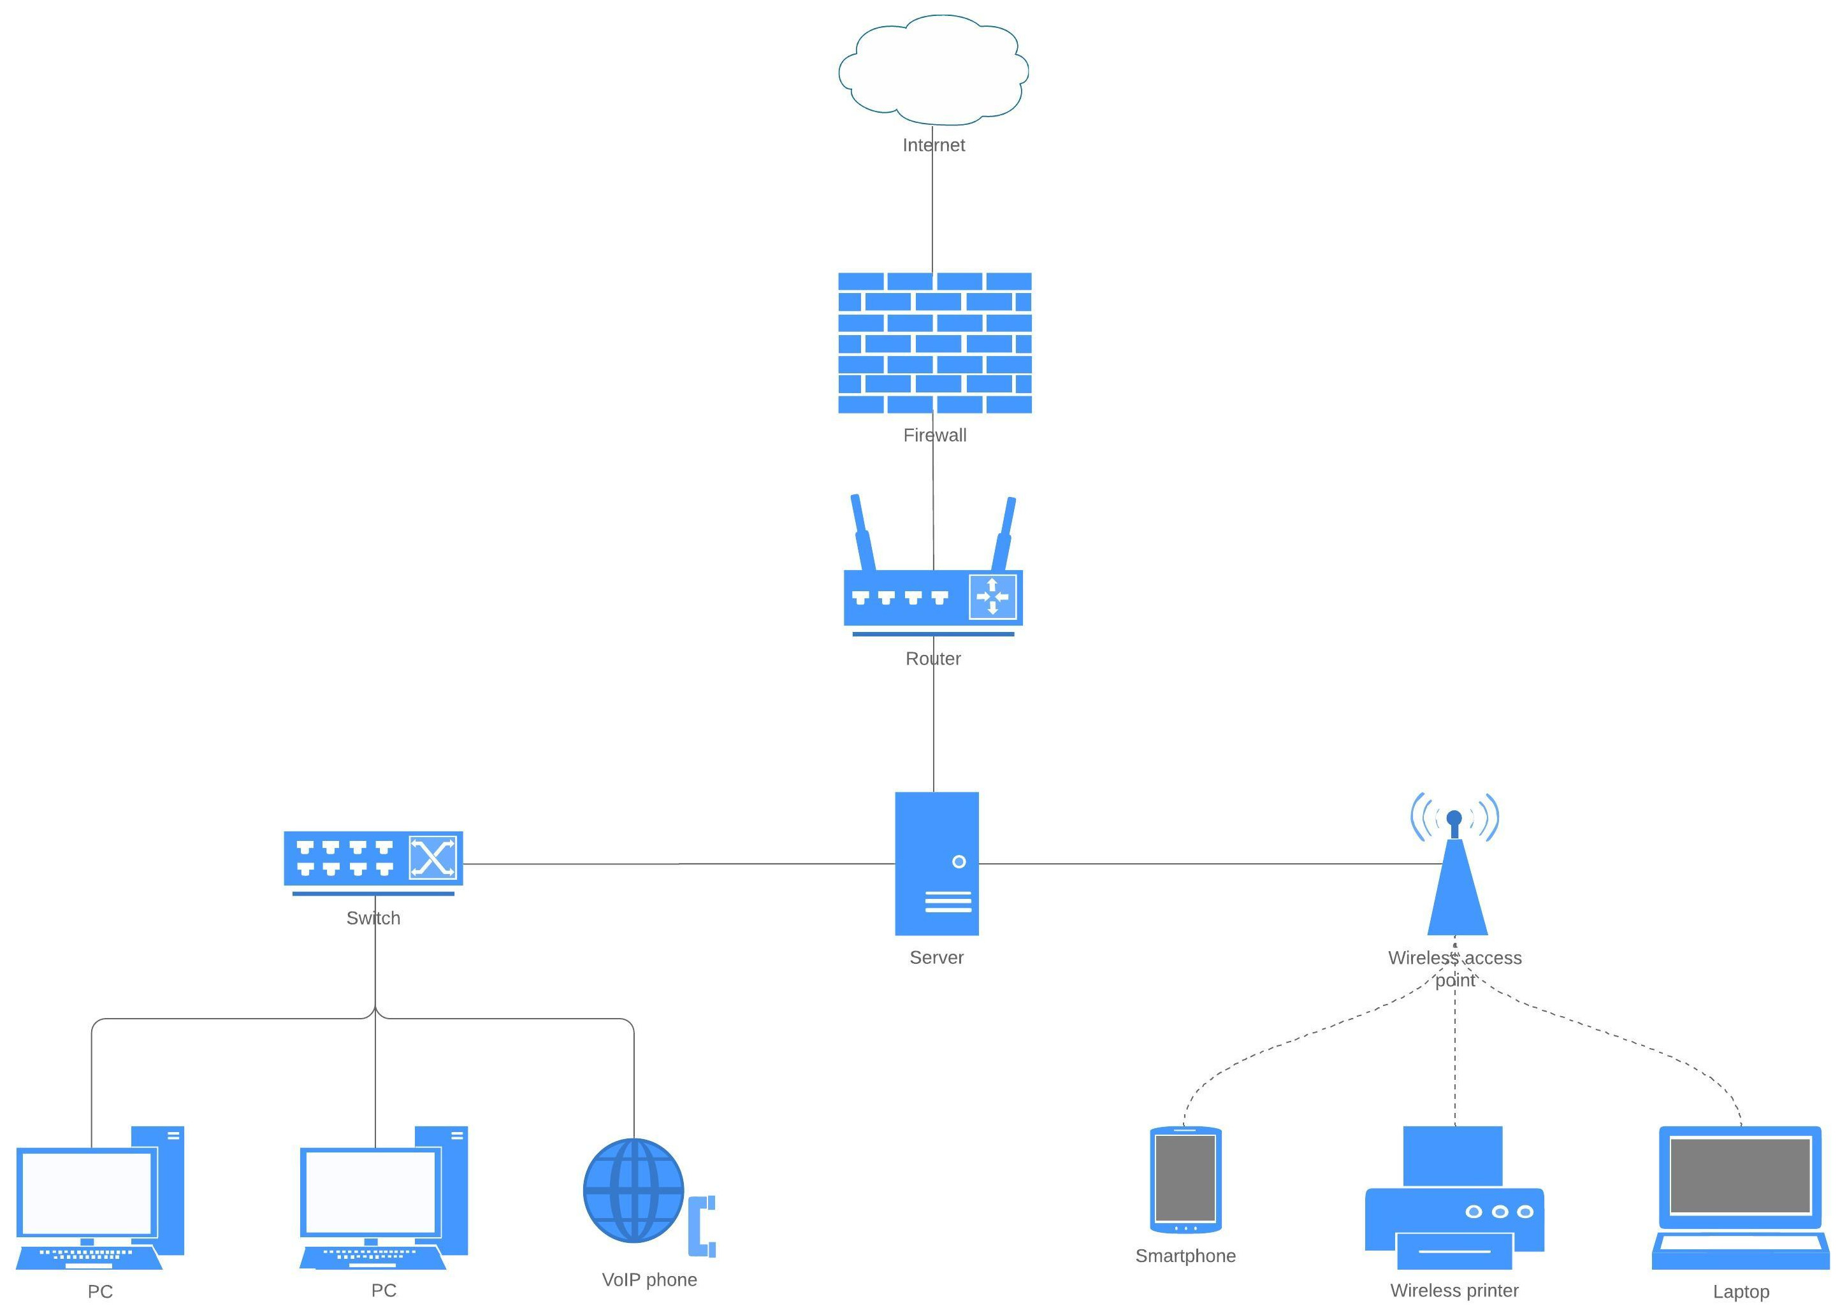Figure 1: Diagrama de uma rede

1. O router é usado pelo server para aceder à internet e usa uma firewall para proteção da sua rede contra ameaças externas. O server distribui a rede pelos switches e wireless access points onde os utilizadores se vão conectar.
2. As vantagens incluem a partilha de recursos tais como ficheiros, uma comunicação eficiente, acesso rápido a informação, facilidade na administração de sistemas e uma facilidade na colaboração entre utilizadores.

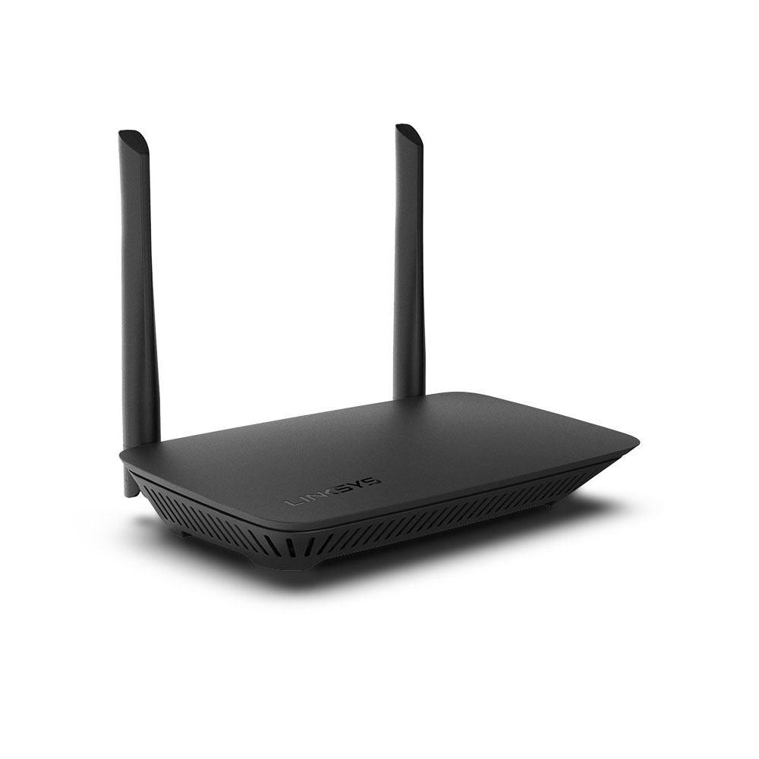Figure 2: Router

Router - Dispositivo central numa rede doméstica ou empresarial. Encaminha dados entre dispositivos numa rede local e a internet.

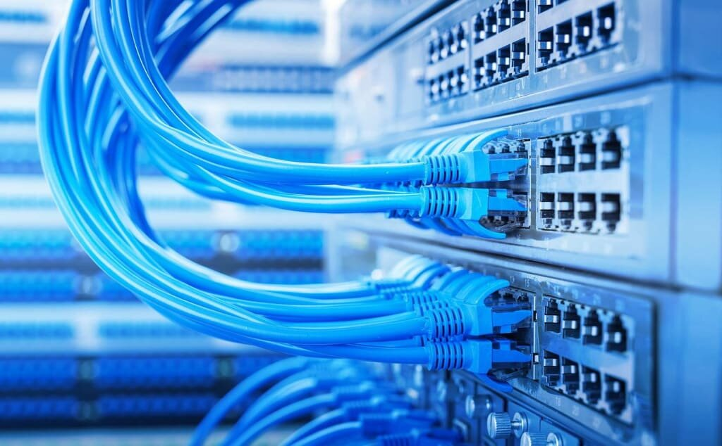Figure 3: Cabos

Cabos de rede **-** Conecta dispositivos em redes locais (LAN) para transmissão de dados em alta velocidade.

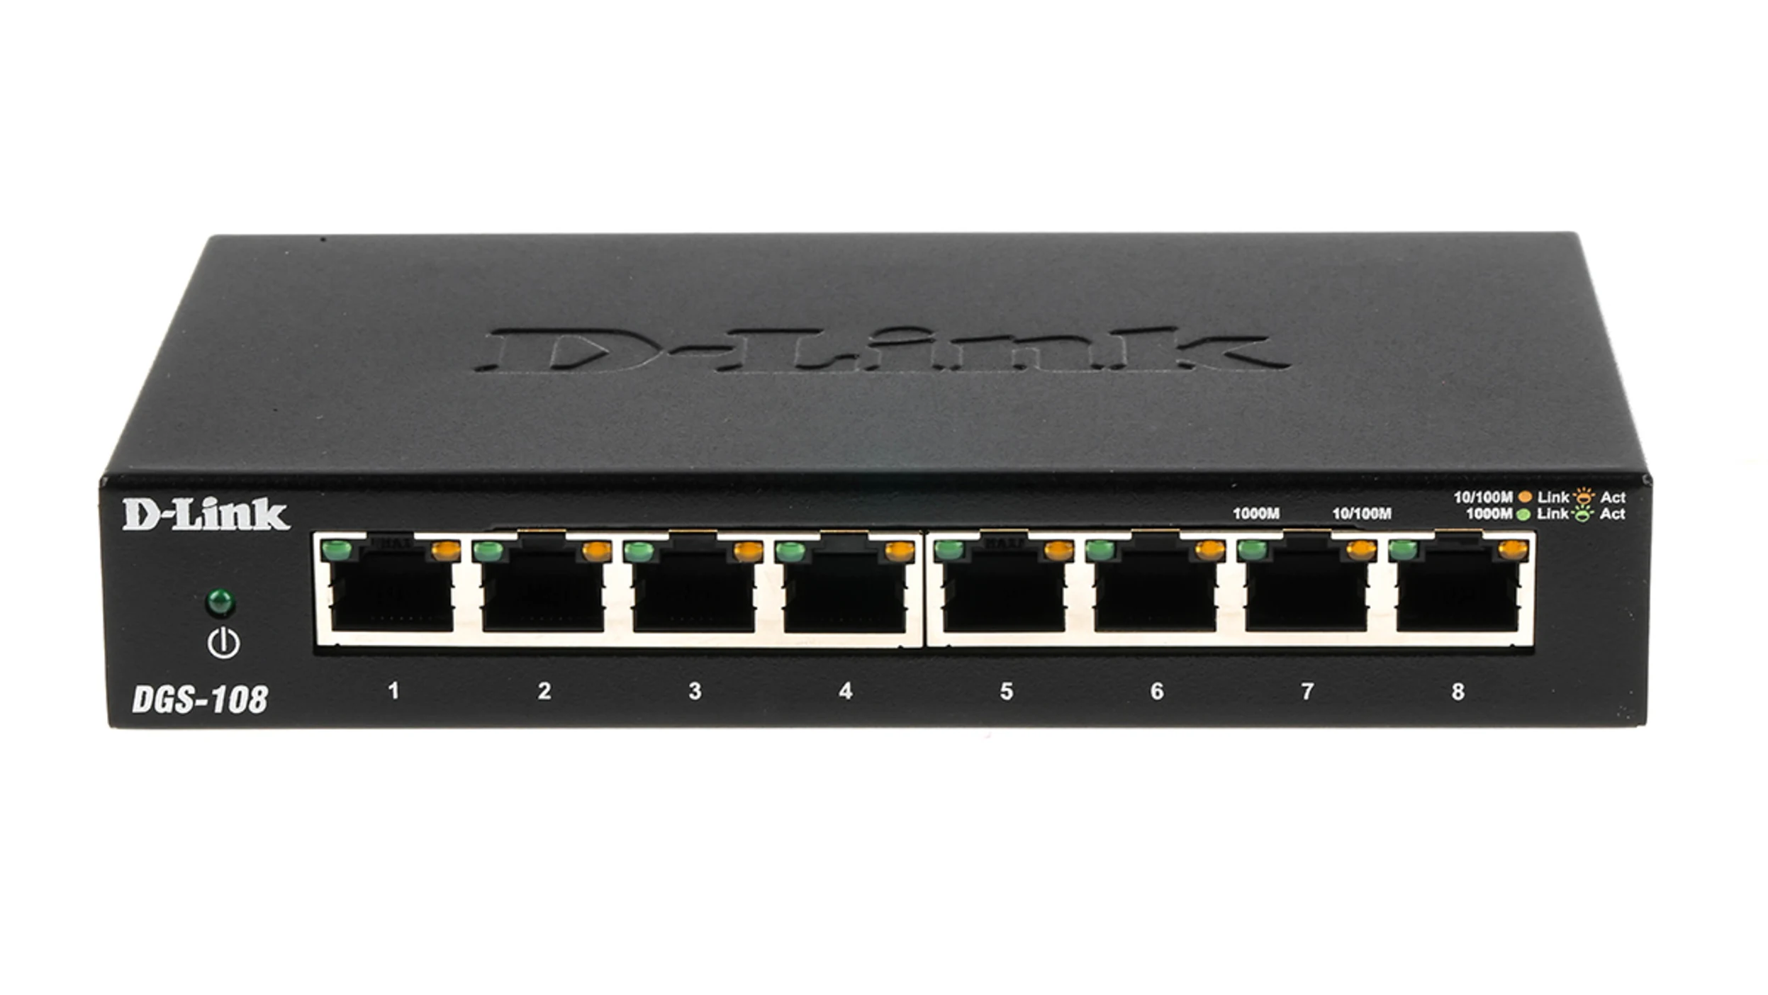Figure 4: Switch

Switch: Utilizado para ligar vários dispositivos numa rede local (LAN).

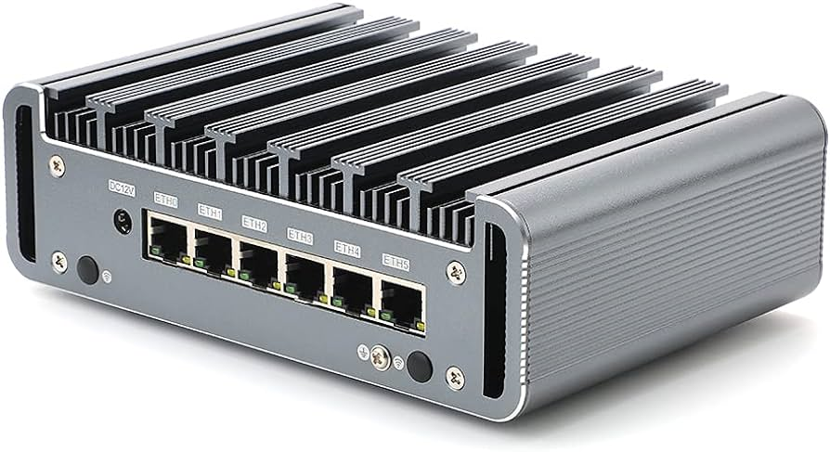Figure 5: Firewall

Firewall - Dispositivo que protege uma rede controlando o tráfego de dados com base em regras de segurança predefinidas.

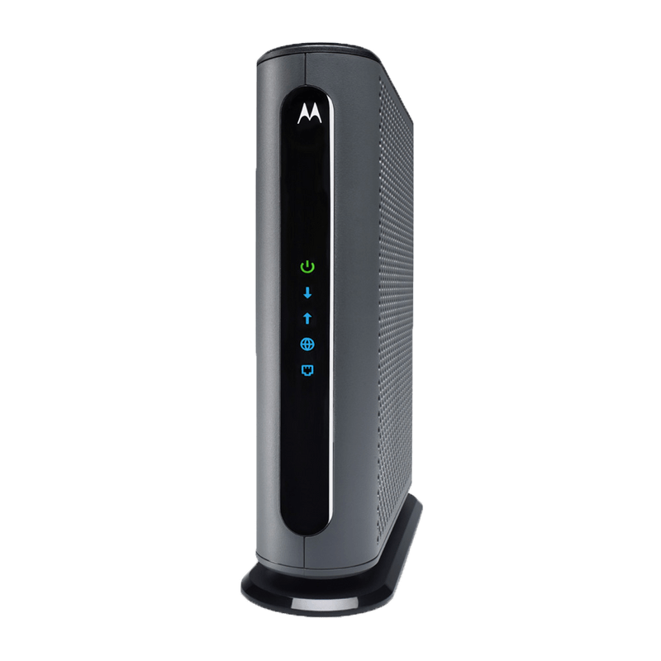Figure 6: Modem

Modem - Converte sinais digitais do seu dispositivo em sinais analógicos necessários para a transmissão através de linhas telefônicas ou cabos de fibra óptica.

1. Os dispositivos ativos de rede realizam funções tais como encaminhar pacotes, filtrar dados e amplificar sinais, como por exemplo o router ou modem.

Os dispostivos passivos de rede são aqueles que servem para fornecer conectividade física e permitir a transmissão de dados entre os dispositivos ativos, como por exemplo os cabos de rede.



Figure 7: Wireshark

Wireshark - Software de análise de protocolos de rede que permite a captura e análise detalhada do tráfego de rede em tempo real.

Figure 8: Nagios

Nagios - Plataforma para monitorizar sistemas e redes de código aberto e é usado para monitorizar a disponibilidade, desempenho e status de várias componentes de uma infraestrutura de IT.

Figure 9: Cisco Packet Tracer

* https://pt.wikipedia.org/wiki/Rede_de_computadores
* https://www.cobli.co/blog/equipamentos-de-rede/
* https://www.nagios.org/
* https://learningnetwork.cisco.com/s/packet-tracer-alternative-lab-solutions
* https://www.wireshark.org/
* https://chat.openai.com/